Государственное бюджетное профессиональное образовательное учреждение
Самарской области
«Тольяттинский социально-экономический колледж»

ОТЧЕТ ПО УЧЕБНОЙ ПРАКТИКЕ

Учебная практика
^{(наименование этапа практики)}
по профессиональному модулю |  |  |  |  |  | ПМ.03
 |  |  |  | (код и наименование профессионального модуля)
ПМ 03. Ревьюирование программных продуктов
реализуемого в рамках ОПОП СПО по специальности

09.02.07 Информационные системы и программирование
(код и наименование профессии / специальности)
курс | 3 |  |  |  |  | учебная группа | ИСП-31
студента (ки) |  | Соловьев Вадим
 |  | ^{(фамилия, имя, отчество)}
Руководитель практики от колледжа |  |  |  |  | Гладчук Валерий
 |  |  |  |  | (фамилия, имя, отчество, должность)
Владиславович, преподаватель

2026-2027 учебный год

СОДЕРЖАНИЕ ОТЧЕТА
- Задание на практику
- Отчет о выполнении заданий
- Приложения
- Дневник по практике
ЗАДАНИЯ ПО УЧЕБНОЙ ПРАКТИКЕ
ПМ 03. Ревьюирование программных продуктов
№ п/п | Содержание заданий | Коды,  формируемых ПК | Отметка о  выполнении
 | Выполнять анализ предметной области согласно поставленной теме. | ПК 3.1
 |  | ПК 3.5
 | Выполнять построение моделей программного средства с помощью графических средств  (ERD, IDEF0, DFD, UML) | ПК 3.2
 | Выполнить анализ существующего программного обеспечения, анализ инструментов.  Расчёт экономической составляющей проекта. | ПК 3.3
 | Оформление нормативно технической документации с результатами программы и оценка трудоемкости сценария | ПК 3.4

Руководитель практики от колледжа_____________ /В.В. Гладчук

Задание 1. Анализ предметной области
1. Введение
1.1 Описание предметной области
1.2 Анализ задач и процессов предметной области
1.3 Организационная структура предприятия
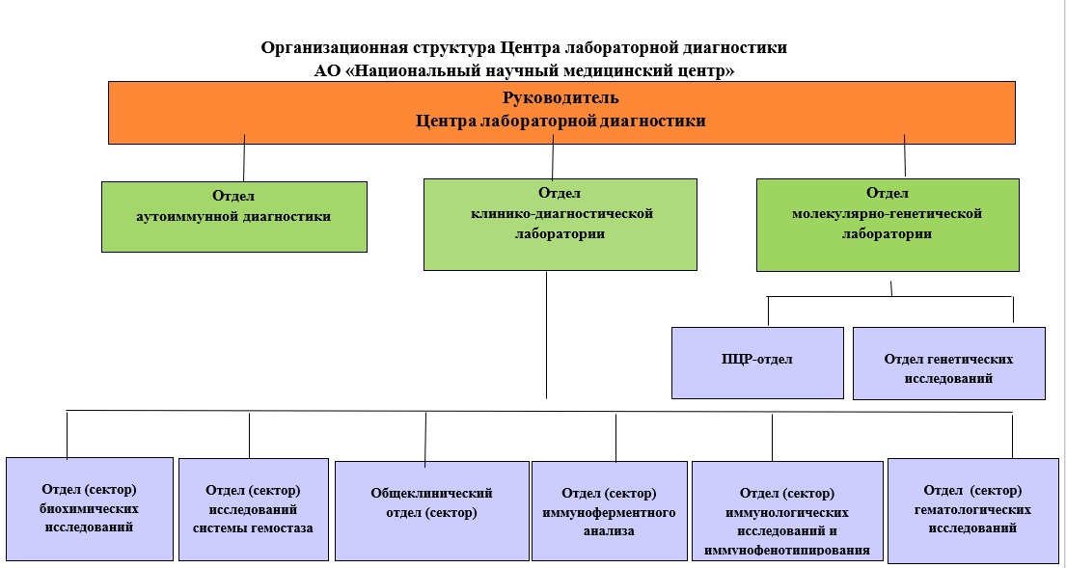
Рисунок 1 Организационно управленческая структура

Вывод:
Задание 2. Диаграмма IDEF0 для отображения бизнес-процессов компании.
- Контекстная диаграмма как было,
- Декомпозиция контекстной диаграммы,
- Контекстная диаграмма «Как должно быть»,
- Декомпозиция контекстной диаграммы.
Вывод:

Задание 3.Построение UML диаграмм
- Диаграмма вариантов использования,
- Диаграмма классов.
- Диаграмма событий.

Задание 4. Анализ существующего программного обеспечения
Функции системы <<1C: Предприятие 8>>

№ | Основные функции | Преимущества | Недостатки
1
2

Функции системы <<Visual Studio>>
№ | Основные функции | Преимущества | Недостатки
1
2
3

Обе ИС хорошо подходят для выполнения определённых задач, но при сравнении VS и 1С: Предприятие 8, 1-ое выходит победителем за счёт распространённости и универсальности, а также наличия огромной библиотеки справочной информации.

Экономическая эффективность программного продукта.
Разработка экономической эффективности, а также затрат трудоемкости.

Таблица - Основная заработная плата сотрудников

№ | Сотрудник | Время работы (кол-во часов в месяц) | Часовая ставка (руб.) | Размер зарплаты (руб.)
1 | Администратор | 80 | 500 | 40000
2 | Лаборант | 60 | 550 | 33000
3 | Врач | 120 | 400 | 48000
ИТОГО |  |  |  | 121000

Таким образом, ЗП = 40000 + 33000 + 48000 = 121 000 руб.

Подработка составляет 10% от чистой заработной платы сотрудников (штатных), администратора:
ДЗП = ЗП* 0.1 = 121 000 * 0.1 = 12 100 руб.

Отчисления в федеральный бюджет составляют 26% от общей суммы оплаты труда:
ОФБ = (ЧЗ + ДЗП) * 0.26 = (121 000 + 12 100) * 0.26 = 34 606 руб.
Накладные расходы составляют 40% от общей суммы оплаты труда:
НР = (ЧЗ + ДЗП) * 0.4 = (121 000 + 12 100) * 0.4 = 53 240 руб.

Прочие расходы приведены в Таблице 3.2.

Таблица 3.2 - Прочие расходы
№ | Наименование | Стоимость (руб.)
1 | Сеть (сервер) | 1000
2 | Обслуживание сети | 1500
3 | Абонентская плата провайдеру за поддержку домена | 790
4 | Затраты на электроэнергию | 600
ИТОГО |  | 3100
Итак, ИР = 1000 + 1500 + 790 + 600 = 3890 руб.
Итоговый расчет разработки и внедрения пилотного варианта АИС разработки «сайт “ЗОЖ”» представлен в Таблице 3.3.

Таблица 3.3 - Расчет разработки и внедрения пилотного варианта АИС образовательного учреждения
Затраты | Сумма затрат (руб.) | Удельный вес (%)
Чистая зарплата | 121 000 | 72
Подработка | 12 100 | 2
Отчисления в федеральный бюджет | 34 606 | 9
Расходы по накладным | 53 240 | 13

Иные расходы | 3890 | 4
ИТОГО | 224 836 | 100
Таким образом, разработка и внедрение пилотного варианта АИС «сайт “ЗОЖ”» составляет:
СРВ = 121 000 + 12 100 + 34 606 + 53 240 + 3890 = 224 836 руб.

Необходимо рассчитать период окупаемости затрат (СОЗ). Находим из отношения затрат на разработку и внедрения пилотного варианта АИС «сайт “ЗОЖ”» и разницы затрат между базовым вариантом АИС «сайт “ЗОЖ”»:
СОЗ = СРВ / РЗ,
Затраты на АИС составляет 224 836 руб.
Следует, что РЗ = 224 836 – СРВ = 224 836 – 121 000= 103 836 руб.,
СОЗ = СРВ / РЗ = 224 836 / 103 836 = 2 мес.
Следовательно, из расчетов видно, что срок окупаемости АИС «сайт “ЗОЖ”» составляет 2 месяца, из чего следует вывод, что АИС разработки экономически эффективно.

ОТЧЕТ О ВЫПОЛНЕНИИ ЗАДАНИЙ ПРАКТИКИ
УЧЕБНОЙ ПРАКТИКИ

Я, Соловьев Вадим Андреевич, студент группы ИСП-31/32 проходил практику в «ГОЛЬФСТРИМ»
В ходе практики были проанализированы программные продукты в «ГОЛЬФСТРИМ». Определены и измерены характеристики программных продуктов Word,Ramus,UML. Разработана проектная документация, с использованием графических языков спецификаций (диаграммы прецедентов, диаграммы действий, диаграммы классов).
Спланировано, проведено и оформлены результаты ревьюирования и тестирования программных продуктов.
Использовалась система контроля версий GitHub. Произведена отладка и тестирование продукта

Вывод: В ходе учебной практики был получен опыт в профессиональной деятельности Ревьюирование программных продуктов.

ОТЗЫВ

на студента(ку)
^{(фамилия имя отчество)}

«__» _________ 2026 г.

Студент Соловьев Вадим Андреевич
^{(фамилия, имя, отчество)}
в период учебной практики с«__ » _________ 2026 г. по «__» _________ 2026г. выполнил (а) следующие виды работ:
Выполнение оптимизации программного кода с использованием специализированных программных средств, работа с системой управлениями версий. Определение и измерение характеристик программных продуктов. Планирование, проведение и оформление результатов ревьюирования и тестирования программных продуктов. Анализ программных продуктов из предложенной предметной области. Разработка проектной документации, разработанной с использованием графических языков спецификаций.

Студент Соловьев Вадим Андреевич
^{(фамилия, имя, отчество)}
показал (а) _________________ профессиональную подготовку.
^{(оценка)}

Руководитель практики
от колледжа:
 |  | ^{(подпись)} |  | ^{(расшифровка подписи)}

ХАРАКТЕРИСТИКА
на студента(ку)
^{(фамилия имя отчество)}

«__»_________ 2026 г.

Студент Соловьев Вадим Андреевич
^{(фамилия, имя, отчество)}
в период учебной практики
с «__»_________ 2026 г. по «__»_________ 2026 г.
выполнил (а) следующие виды работ:
Оценка качества выполнения работ
Задание | ПК | Оценка
Выполнять анализ проблем разработанных программных продуктов, с целью выявления лучших решений | ПК 3.1
 | ПК 3.5
Выполнять построение моделей программного средства с помощью графических средств | ПК 3.2
Производить исследование созданного программного кода | ПК 3.3
Оформление нормативно технической документации с результатами программы и оценка трудоемкости сценария | ПК 3.4
Оценка освоения ОК.
Формулировка ОК | Оценка
ОК 01. Выбирать способы решения задач профессиональной деятельности, применительно к различным контекстам
ОК 02. Использовать современные средства поиска, анализа и интерпретации информации, и информационные технологии для выполнения задач профессиональной деятельности
ОК 03 Планировать и реализовывать собственное профессиональное и личностное развитие, предпринимательскую деятельность в профессиональной сфере, использовать знания по финансовой грамотности в различных жизненных ситуациях
ОК 04 Эффективно взаимодействовать и работать в коллективе и команде
ОК 05 Осуществлять устную и письменную коммуникацию на государственном языке Российской Федерации с учетом особенностей социального и культурного контекста
ОК 06 Проявлять гражданско-патриотическую позицию, демонстрировать осознанное поведение на основе традиционных общечеловеческих ценностей, в том числе с учетом гармонизации межнациональных и межрелигиозных отношений, применять стандарты антикоррупционного поведения.
ОК 07 Содействовать сохранению окружающей среды, ресурсосбережению, применять знания об изменении климата, принципы бережливого производства, эффективно действовать в чрезвычайных ситуациях.
ОК 08 Использовать средства физической культуры для сохранения и укрепления здоровья в процессе профессиональной деятельности и поддержания необходимого уровня физической подготовленности.
ОК 09 Пользоваться профессиональной документацией на государственном и иностранном языках.

Студент ___________________________________
^{(фамилия, имя, отчество)}
показал (а) _________________ профессиональную подготовку.
(оценка)
Руководитель практики
от колледжа:
МП |  |  |  | В.В. Гладчук
МП |  | ^{(подпись)} |  | ^{(расшифровка подписи)}

аттестационный лист
Учебная практика
^{(наименование этапа практики)}
Студент (ка)
 | ^{(фамилия, имя, отчество)}
успешно прошел(ла) производственную практику на предприятии / организации
(наименование предприятия / организации, юридический адрес)
по профессиональному модулю |  | ПМ.03
 |  | (код и наименование профессионального модуля)
ПМ 03. Ревьюирование программных продуктов
реализуемого в рамках ОПОП СПО по специальности
09.02.07 Информационные системы и программирование
(код и наименование профессии / специальности)
 |  |  | в объеме | 36 | часов
с «__» __________2026 г. по «__» ________ 2026 г.

Виды и качество выполнения работ
Код и наименование компетенций | Виды работ, выполненных студентом во время практики  (согласно программе практики) | Качество выполнения работ в соответствии с технологией и (или) требованиями предприятия / организации
ПК 3.1 Осуществлять ревьюирование программного кода в соответствии с технической документацией. | Выполнять анализ проблем разработанных программных продуктов, с целью выявления лучших решений | В соответствии с технологией
ПК 3.2 Выполнять измерение характеристик компонент программного продукта для определения соответствия заданным критериям | Выполнять построение моделей программного средства с помощью графических средств | В соответствии с технологией
ПК 3.3 Производить исследование созданного программного кода с использованием специализированных программных средств с целью выявления ошибок и отклонения от алгоритма | Производить исследование созданного программного кода | В соответствии с технологией
ПК 3.4 Проводить сравнительный анализ программных продуктов и средств разработки, с целью выявления наилучшего решения согласно критериям, определенным техническим заданием | Оформление нормативно технической документации с результатами программы и оценка трудоемкости сценария | В соответствии с технологией
ПК 3.5 Проводить исследование проектной документации программного модуля | Выполнять анализ проблем разработанных программных продуктов, с целью выявления лучших решений | В соответствии с технологией

Руководитель практики
от колледжа:
МП |  |  |  | В.В. Гладчук
МП |  | ^{(подпись)} |  | ^{(расшифровка подписи)}

Государственное бюджетное профессиональное образовательное учреждение
Самарской области
«Тольяттинский социально-экономический колледж»

ДНЕВНИК учебной ПРАКТИКИ

Учебная практика
^{(наименование этапа практики)}
по профессиональному модулю |  |  |  | ПМ.03
 |  |  |  | (код и наименование профессионального модуля)
ПМ 03. Ревьюирование программных продуктов
реализуемого в рамках ОПОП СПО по специальности
09.02.07 Информационные системы и программирование
(код и наименование профессии / специальности)
курс | 3 |  |  | учебная группа | ИСП-31
студента (ки)
 |  | ^{(фамилия, имя, отчество)}
Руководитель практики от колледжа |  |  |  | Гладчук Валерий
 |  |  |  | (фамилия, имя, отчество, должность)
Владиславович, преподаватель

2026 - 2027 учебный год
- Общие сведения
Производственная практика (по профилю специальности) по профессиональному модулю ПМ 03. Ревьюирование программных продуктов
Сроки прохождения практики: с «__» ________ 2026 г. по «__» _______ 2026 г.
Продолжительность практики: 36 часа.

Руководитель практики  от колледжа: |  |  | В.В. Гладчук
Руководитель практики  от колледжа: | ^{(подпись)} |  | ^{(расшифровка подписи)}

- Карточка инструктажа*
по ознакомлению с требованиями охраны труда, техники безопасности,
пожарной безопасности и правилами внутреннего трудового распорядка
Инструктаж на рабочем месте проведен «__» ________ 2026 г.
^{(должность)} |  | ^{(подпись)} |  | ^{(расшифровка подписи)}
Инструктаж получил(а) и усвоил(а) «__» _______ 2026 г.
 |  |  |  |  | ^{(подпись)}

- Содержание выполняемой работы
Дата | Содержание выполненной работы | Кол-во часов | Отметка руководителя от колледжа / предприятия
Дата | Содержание выполненной работы | Кол-во часов | Оценка | Подпись
1 | 2 | 3 | 4 | 5
 | Ознакомление обучающихся с программой практики и заданиями по каждой теме программы. Инструктаж по выполнению заданий. Инструктаж по охране труда. Техническая и пожарная безопасность | 2
 | разработка проектной документации, разработанной с использованием графических языков спецификаций; | 2
 | установка и настройка систем контроля версий; | 6
 | выполнение оптимизации программного кода с использованием специализированных программных средств; | 6
 | планирование, проведение и оформление результатов ревьюирования и тестирования программных продуктов; | 6
 | определение характеристик программных продуктов различными методами и инструментами | 6
 | оформление результатов сравнительного анализа программных продуктов и их версий. | 6
 | Дифференцированный зачет | 2

